Guia de conceptos y lectura del Informe Sprint 2
Proyecto: ArquiSys AI
Fecha: 2026-04-27
Objetivo: explicar el informe principal a una audiencia no tecnica

1. Como usar esta guia
Esta guia resume terminos tecnicos, clases de diagramas y significado de las figuras del informe de Sprint 2. Si una persona estudia este documento, puede explicar el informe principal sin necesidad de conocer programacion profunda.

2. Palabras clave del proyecto
Termino | Explicacion en lenguaje simple
IA agentica | Sistema que toma decisiones por etapas para cumplir una meta, no solo responde texto.
Agente Analista | Componente que interpreta el requerimiento, extrae datos y detecta faltantes.
Agente Arquitecto | Componente que genera la salida final (diagrama o artefacto textual).
Contexto suficiente | Informacion minima para construir un diagrama util sin inventar datos.
Pipeline | Flujo secuencial Analista -> Arquitecto.
Mermaid | Lenguaje textual para diagramas renderizados en web y markdown.
PlantUML | Lenguaje textual alternativo para diagramas UML y otros modelos.
DOC_PACKAGE | Salida que genera varios diagramas en una sola solicitud.
QA automatico | Salida textual con escenarios base de prueba en formato tipo Gherkin.
Scaffolding | Plantilla inicial de estructura de proyecto y endpoints base.
Fallback | Ruta de respaldo cuando una visualizacion o formato falla.
Render | Proceso de convertir codigo textual de diagrama en una imagen o grafico visual.

3. Tipos de diagramas que el sistema puede generar
Tipo de salida | Para que sirve | Cuando usarlo | Datos minimos
Casos de uso (UML) | Explicar funciones del sistema y quien interactua con ellas | Analisis funcional inicial, presentaciones con negocio | Actores, casos de uso
Secuencia (UML) | Mostrar orden de mensajes entre componentes | Diseño de APIs, validacion de flujos de negocio | Participantes, interacciones
Flujo/BPMN-like | Representar proceso paso a paso con decisiones | Modelado de procesos operativos y manejo de errores | Pasos de flujo
Entidad-Relacion (ER) | Modelar estructura de datos y relaciones | Diseño de base de datos | Entidades, relaciones
C4 Context | Mostrar sistema y actores externos | Vista de alto nivel para arquitectura | Personas y sistemas
C4 Container | Mostrar bloques internos (web, api, db) y conexiones | Diseño de componentes desplegables | Sistemas, contenedores, relaciones

4. Explicacion de las figuras del informe principal
A continuacion se explica que muestra cada figura incluida en el informe detallado de Sprint 2.
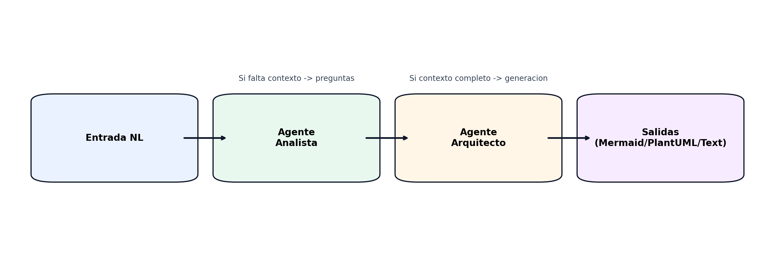
Figura A1. Pipeline agentico. Demuestra que el analista filtra el contexto antes de generar salida.
Lectura sugerida: primero entra la solicitud, luego el analista valida contexto, y solo despues el arquitecto genera diagramas.
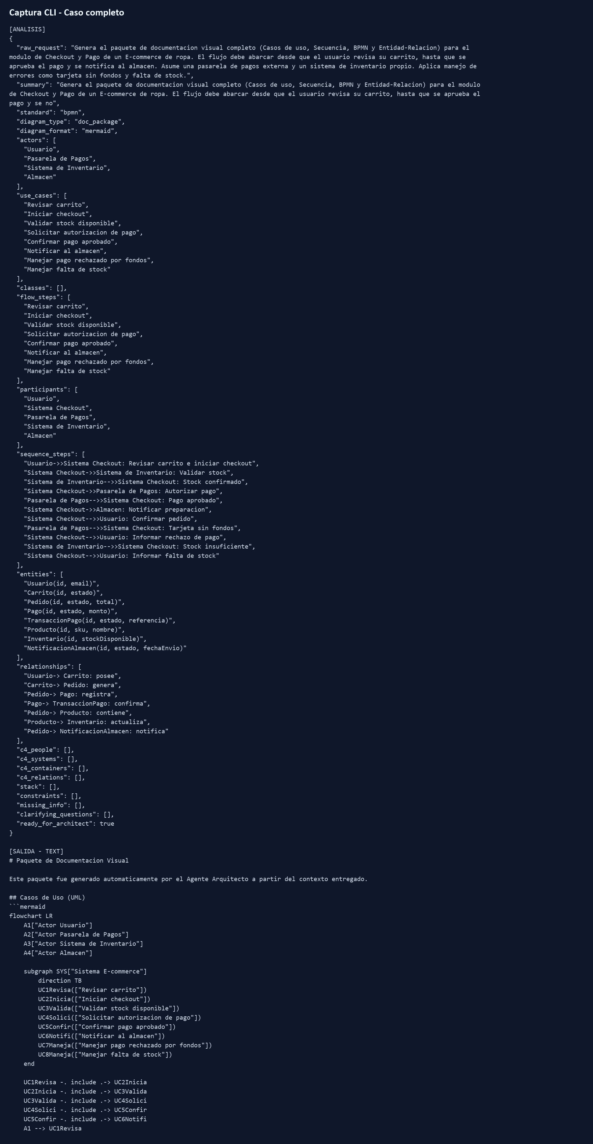
Figura A2. Ejecucion con contexto completo. El sistema produce salida final.
Detalle de lectura de la Figura A2 (captura con mucho texto):
- Bloque [ANALISIS]: es un JSON con la interpretacion del agente analista.
- Campo diagram_type: indica el tipo detectado (por ejemplo, doc_package o sequence).
- Campo diagram_format: define si la salida final sera Mermaid, PlantUML o Text.
- Campo missing_info: si esta vacio, el analista considera que el contexto es suficiente.
- Campo ready_for_architect: cuando vale true, habilita la etapa de generacion del Arquitecto.
- Bloque [SALIDA - ...]: contiene el codigo de los diagramas generados; si es paquete, incluye varias secciones.
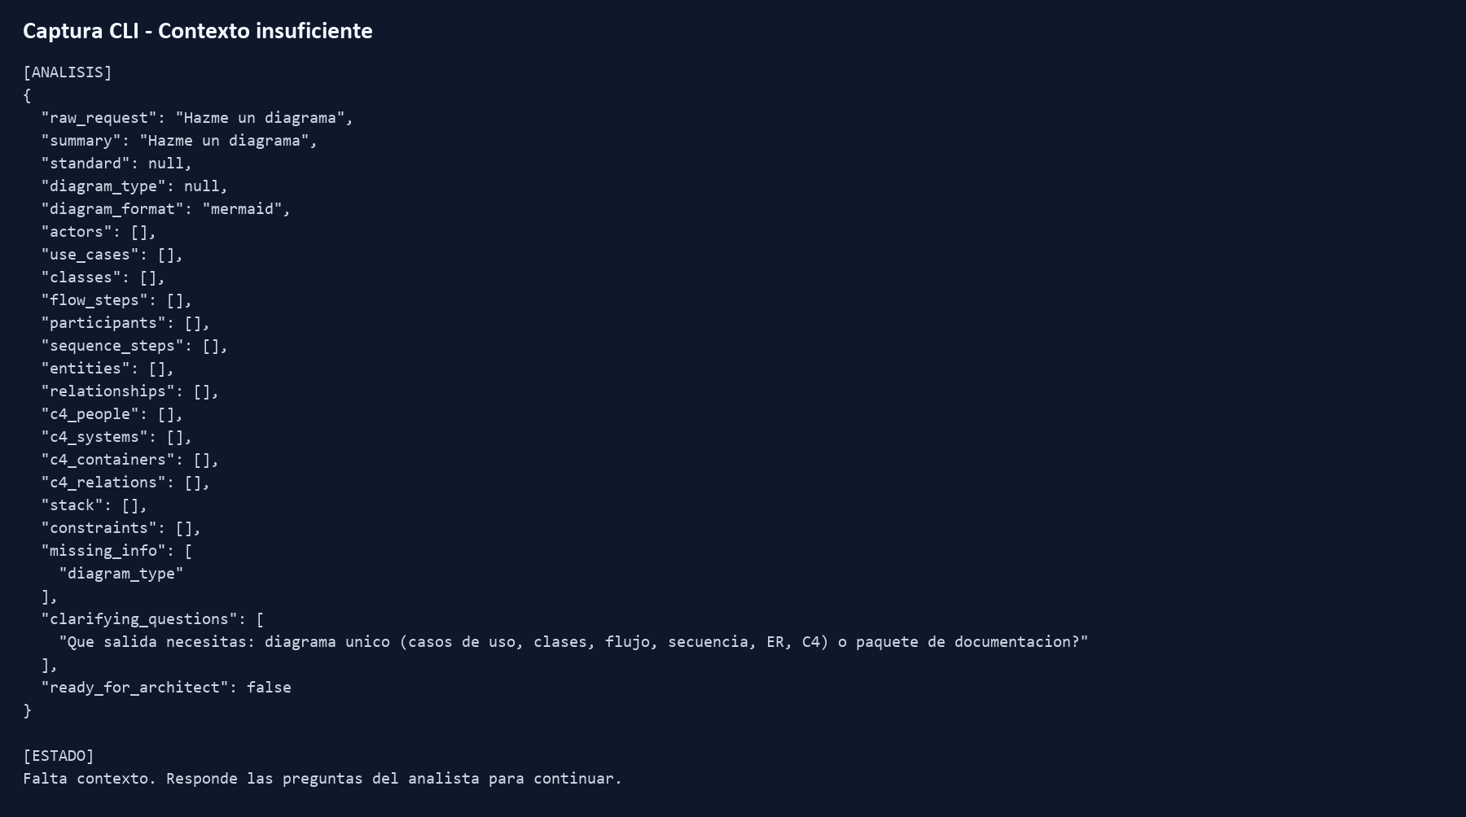
Figura A3. Ejecucion con contexto incompleto. El sistema solicita aclaraciones.
Detalle de lectura de la Figura A3 (captura con mucho texto):
- Campo missing_info: lista que dato falta (ejemplo: diagram_type, participants, entities).
- Campo clarifying_questions: preguntas concretas que el sistema devuelve para completar contexto.
- Mensaje [ESTADO]: confirma que no se genero diagrama por seguridad semantica.
- Interpretacion practica: la IA prioriza exactitud sobre generar una salida incompleta o engañosa.
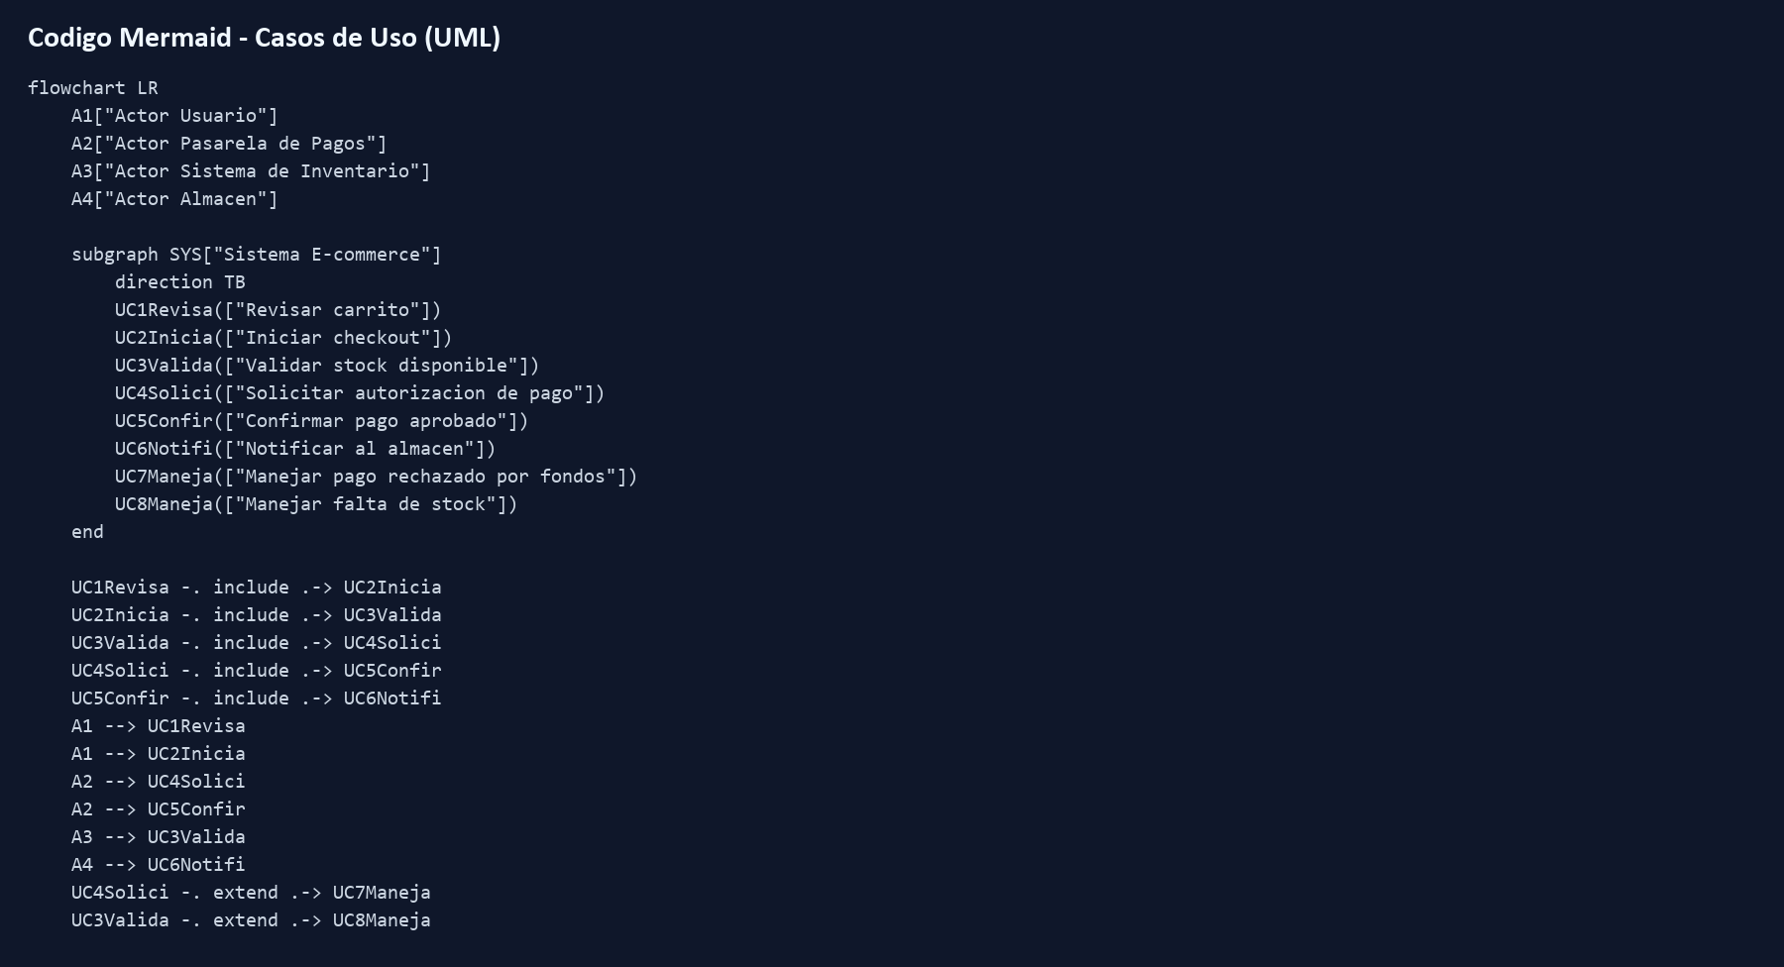
Figura A4. Casos de uso para checkout/pago.
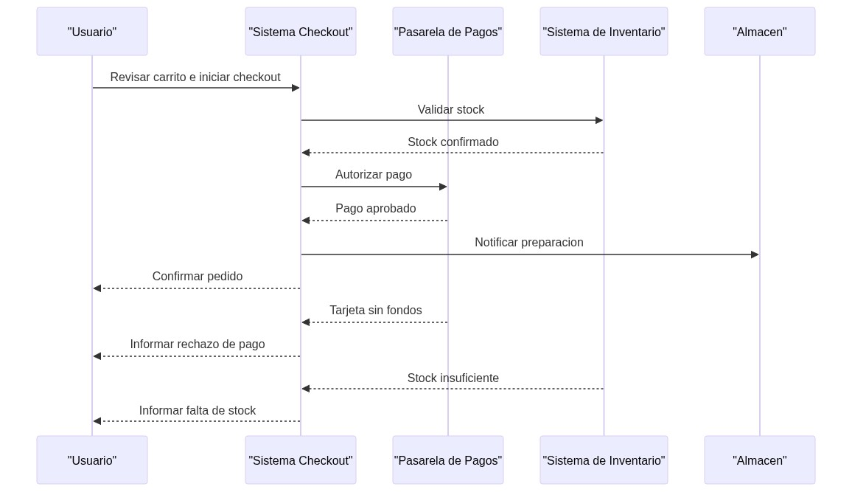
Figura A5. Secuencia de mensajes en checkout/pago.
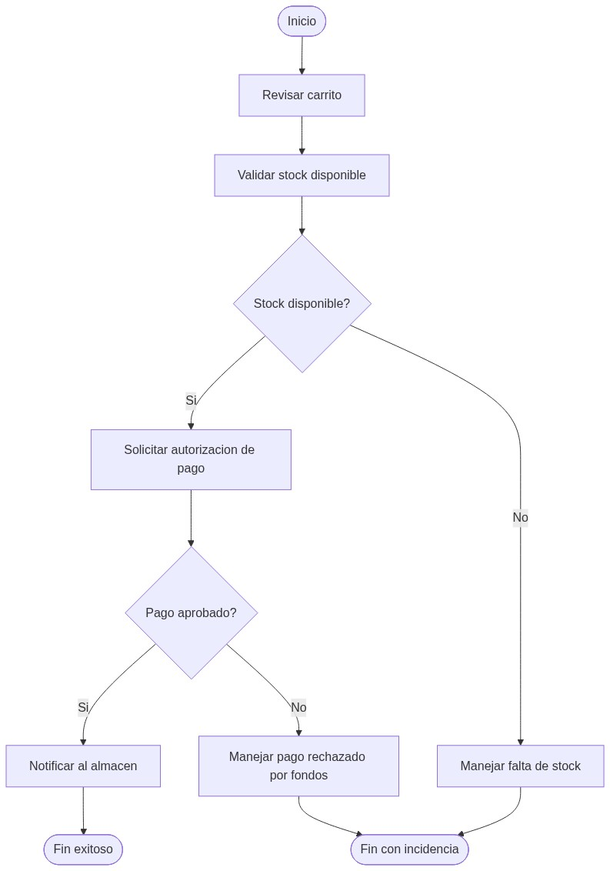
Figura A6. Flujo de proceso con bifurcaciones de error.
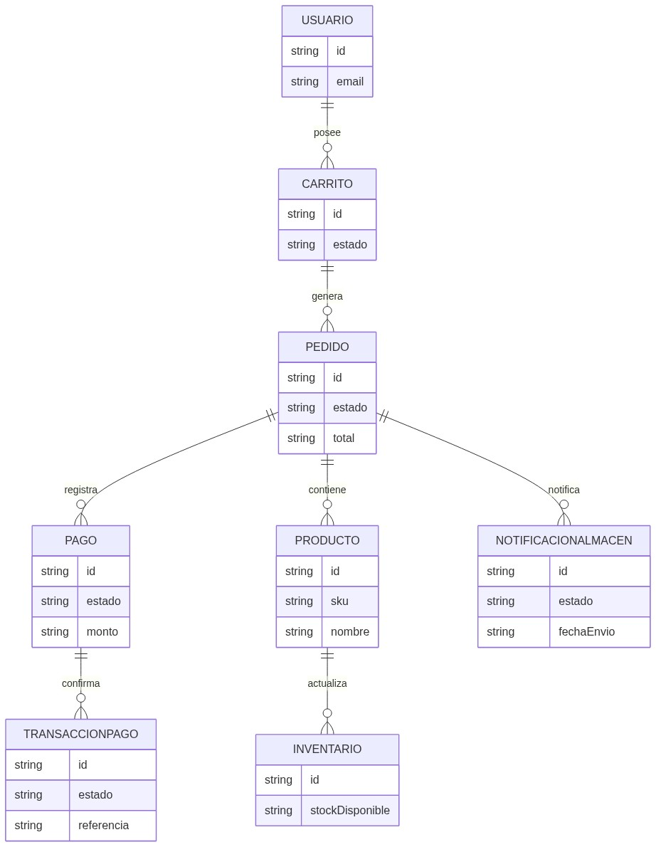
Figura A7. Modelo ER para datos de checkout/pago.
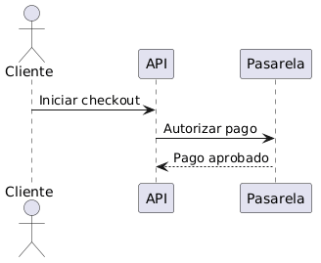
Figura A8. Ejemplo equivalente en PlantUML.
Figura A9. Captura de resultados de pruebas automaticas (texto tecnico).
Detalle de lectura de la Figura A9 (captura con mucho texto):
- Linea collected: cantidad total de pruebas descubiertas por pytest.
- Marcador [100%]: confirma que se recorrio toda la suite planificada.
- Resumen passed: cantidad de pruebas aprobadas; evidencia estabilidad funcional del sprint.
- Uso en exposicion: demuestra control de calidad automatizado y no solo validacion manual.

5. Guion recomendado para exponer el informe
- Paso 1: explicar el problema que resuelve ArquiSys AI (convertir texto a documentacion tecnica).
- Paso 2: presentar la arquitectura de dos agentes y la regla de contexto suficiente.
- Paso 3: mostrar figuras A4-A8 para demostrar tipos de salida y valor practico.
- Paso 4: destacar que se soporta Mermaid y PlantUML.
- Paso 5: usar la figura A9 para evidenciar calidad de pruebas (25/25).
- Paso 6: cerrar con pendientes de Sprint 3.

6. Preguntas frecuentes para audiencia no tecnica
Pregunta | Respuesta recomendada
La IA inventa datos? | No deberia. Si faltan datos, el analista devuelve preguntas en lugar de un diagrama final.
Se necesita entrenar un modelo desde cero? | No para este sprint. Se usa orquestacion de agentes y reglas sobre componentes existentes.
Por que hay dos formatos (Mermaid y PlantUML)? | Porque algunos equipos prefieren web/markdown (Mermaid) y otros UML clasico (PlantUML).
Que se valida en Sprint 3? | Se incorporara un agente validador formal para revisar calidad sintactica y estructural.

